2015我的医考之路——双喜临门
学员代码：huli2000
学员代码：huli2000
时间定格在2015年12月1日17时45分，当我在国家医学考试网上看到自己2015年临床执业医师的成绩：392分，那一刻我的兴奋与喜悦之情真是无法言表，虽然无数次在梦里出现过这个场景，但始终不敢确信这幸福的瞬间来得这么突然，这么真实。虽然分数离自己预测的400分有些许差距，但自己这次能一次通过我人生中最重大的考试，使我对医学教育网心存感恩，感谢网校为广大考生提供了这么棒的学习平台，感激网校的各位优秀老师们的辛勤付出，学生借这个机会在这里向你们深深地鞠一躬。每当打开网页进入我的网校我的家，就倍感亲切，仿佛春风拂面，看着网页上每天不一样的励志句，回忆着各位老师的精彩课堂，看着网校的班主任关于学习建议与提醒的留言，自己就像是一条在医考中疲惫的小船驶入了温馨的港湾。这里有强大的师资队伍，针对的学习方法，先进的远程教育技术及优秀的服务团队。我今天的成功就源自于我对医学教育网最正确的选择与坚持。
医考路漫漫，回首自己这一路走来也是风雨兼程。我是一名中专生，2000年从本地职工中专卫校毕业后分配到县城附近的一所乡卫生院工作，那时初出茅庐的我跟着院长上了三个月的班后，刚好赶上医疗体制改革，乡政府无力承担卫生院人员的工资，医院便走上了自负盈亏的道路，一直以来大家都是吃着大锅饭一样，僧多粥少，当时医院也没什么病员（离县城近），所以医院也负担不了所有人的工资，大部分医生就被分流到各个门诊点。我也不例外，带着一个护士被分配到一所小店面。由于临床经验不足，又没有执业证，根本就没有病人信任我们。迫于压力我就开始备考临床助理，这也是我噩梦的开始，仿佛中了魔咒一般，年年报考年年战败，因为自己基础差，底子薄，充其量我也就六年级的文化水平，因为我在初二就辍学到外地学工艺雕刻打了三年工后才回家读的职工中专卫校。一次次的挫败让我心理承受着万般煎熬，每次失败都打算就此放弃了，只是妻子一个劲的鼓励着我，终于在2009年才通过了临床助理考试。因为我是中专生，要满五年才可以报考临床执业。到2015年才可以报考，这五年没碰过一下书本，所以还没到报名时间就到处打听执考情况，周边很多同事及在县城医院上班的朋友都是自己看书或是另走偏门，但都以失败告终，有的本科生靠自己看书都考了好几年还没通过执考呢，当时更心灰意冷了，没有一点信心报考，看着那一本本厚厚的教科书彷徨又纠结，不知如何是好。
2015年1月份一次偶然的机缘，我无意中在浏览网页时看到医学教育网，于是鬼使神差地点了进去，抱着疑惑的心态点开了免费试听课程，当时听的是汤以恒老师的消化系统课程，一节课50分钟下来我完全被汤老师鲜明的讲课风格所吸引，仿佛自己被他带入精彩的剧情一般，从来没体会到枯燥的医学知识可以这么生动有趣、通俗易懂。当时我就毫不犹豫地报了实验班的课程。网上支付完就开通了课程，方便又快捷。接下来就按照网校制定的学习计划跟随着各位优秀的老师们一起在医学的知识海洋里遨游。我妻子见我能每天专注地听三到四个小时的课程，并且一边听一边认真地做着笔记，马上对我刮目相看，因为之前都是她天天念叨着我快到报考时间得看书啦，而我却当耳旁风一样感觉厌烦，看到那书上密密麻麻、枯燥乏味的文字我就想打瞌睡，自从我报了网站的课后简直判若两人。恰巧妻子也2015年可以报考主管护师中级职称，她平时除了上班还都是她操持着家里的事情，所以她也没多少闲下来时间来看书，在我的建议下她也选择了网校的主管护师无忧通关班的课程。她把课件下载到手机里，得空就拿出来看，非常方便。接下来就到报考的时间了，没想到报名时还经历了一番曲折，看到别人都顺顺利利报好了名，我去当地卫生局现场确认报名时却审核不通过，因为我卫校读的是妇幼专业，不符合临床执考的专业要求，当地卫生局叫我回去等消息，他们要请示市里像我这种情况怎么处理。回到家等待的那些天，我急得就像热锅上的蚂蚁，一方面后悔怎么当初读的是这个专业，一方面又想如果我报不上名那买的课程岂不是白白浪费掉了吗，这时妻子及时安慰道：万一报不到名就当专业知识的学习，对自己的临床工作也是非常实用的呀！正当处于郁闷之时，网校的客服打来电话询问报名的情况，我就如实告知，得到的答复是：报名不成功可以申请退学费的。真是服务周到。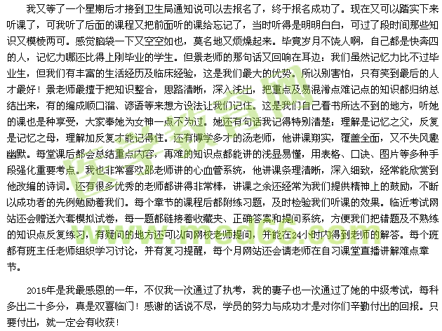
我爱网校，爱网校的各位优秀老师，在你们的帮助下通过了人生中这次最重大的考试，也同时让我学到了很多临床医学知识，使我终生受益，下次考主治还来网校学习。我已向周围正在奋斗考证的及考职称的同事和朋友们大力宣传，来网校吧，这里是知识的殿堂，这里是考试的宝典，你正确的选择加坚持预示着你明天的成功！
请为学员（huli2000）投上宝贵一票>>>
【医学教育网学员原创转载注明出处】

